**广西综合监测扶绥县B无人机航摄任务公告**

本次任务测区位于广西崇左市，要求使用无人机获取任务区范围高分辨率影像，按要求开展像控测量，并制作1:2000数字正射影像图。本次航摄涉区域，具体情况详见广西应急测绘联动服务平台单号20220801扶绥县B区块任务信息。

广西综合监测扶绥县B无人机航摄任务总面积为：121.4km²。该项目价格由政采云平台最终确定的价格决定本次项目单价。具体要求如下:

一、提交成果:原始影像、像控测量成果、数字正射影像图；

二、技术指标:影像地面分辨率（地面采样间隔GSD）优于0.2米，详细要求见附件1；

三、航飞时间：自具体中标时间起算，5个工作日内启动航摄外业工作，项目航飞外业完成后5个自然日内提交正射影像成果。

四、飞机要求：所使用无人机能够在应急平台看到飞行轨迹；

五、任务范围:如下图，具体以实际推送任务为准:

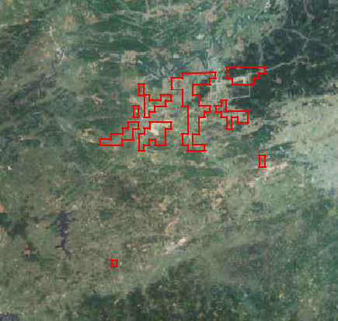

六、任务时间要求： 14个自然日内完成项目航摄外业及内业生产。

**附件一：技术要求**

**（一）服务内容**

采用政府采购框架协议采购方式采购广西无人机应急测绘联动服务平台服务供应商，协助采购方完成常规作业区无人机影像数据获取及处理。

**（二）服务标准以及所涉及的货物的质量标准**

负责提供任务区航摄及数据生产工作，具体参数如下：

（1）平面坐标系

采用2000国家大地坐标系（CGCS2000）。

平面坐标投影方式为高斯-克吕格投影，按3°分带提供成果，单位为“米”，保留2位小数；其中3°分带中央子午线为分别为37度带中央子午线E 111°、36度带中央子午线E 108°、35度带中央子午线E 105°，保留带号。

（2）高程基准

采用1985国家高程基准。

（3）地面分辨率

航摄任务的地面分辨率优于0.2米。

（4）成图精度

成果平面位置精度优于1.2米。

（5）接边要求

数字正射影像分块之间接边限差：平地、丘陵地一般不大于2个像素。

（6）影像图质量

色彩模式为RGB、像素位数24bit、影像图应反差适中，色调均匀，纹理清楚，层次丰富，无明显失真，灰度直方图一般呈正态分布，无明显的拼接痕迹，无影像缺损而造成无法判读影像信息和精度的损失。

（7）影像文件命名

影像文件命名：航飞时间+行政区名+文件后缀名。如：20220606桂林市阳朔县.tif。

（8）像控点要求

像片控制点连线应完全覆盖成图区域，且全部布设平高点；控制点采用角点布设法，即在区域网凸角转折处和凹角转折处布设平高点，区域网中应至少布设 1个平高点。每个区块应布设2-3个检查点，测区面积较大的应视情况增加检查点数量。

**（三）服务人员组成**

项目负责人须具备工程师或以上职称，作业人员须具备AOPA颁发的无人机执照，同时保障每个项目对应有专门联系人员。

**（四）服务工作量的计量方式**

按甲方发布任务面积计量。

**（五）服务交付**

在规定期限内完成航摄外业，需在5个自然日内完成处理并提交区块成果。

具体成果如下：

（1）数字正射影像

（2）数字表面模型（DSM）

（3）原始航摄照片、POS数据和相机参数

（4）像控点成果（坐标、刺点片、点位分布图）

（5）区块接合表

（6）供应商质检部门出具的最终检查报告

（7）项目相关其他资料（空三成果等）。

**商务需求：**

（1）拥有1架及以上固定翼无人机或2架及以上行业级测绘多旋翼无人机，入围供应商及其作业无人机均须在广西无人机应急测绘联动服务平台注册；

（2）在广西境内设有固定办公场地或承诺入围后设立；

（3）对平台发布任务均能及时响应。

（4）供应商接到任务后在5个工作日内启动航摄外业工作，并在任务规定期限内完成航摄外业和提交成果，除不可抗力外，供应商无法按时启动航摄外业应当书面陈述原因并承诺启动时间，启动时间过晚导致无法在规定期限内完成航摄外业并提交成果时，取消本次合同授予资格，按最低价顺序递补为成交供应商。